# 实验二 数据链路层实验

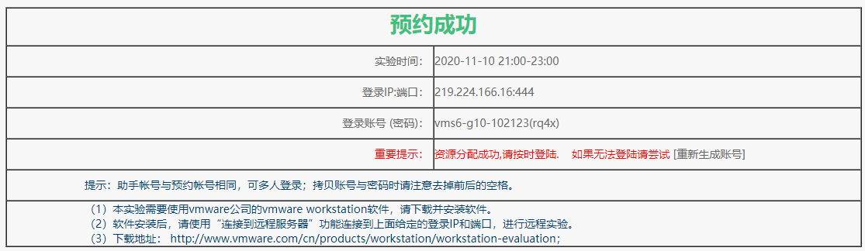  
另外，我于11-10 19:00-21:00与另外一位同学合作完成实验

1. 在网络课程学习中，802.3和ETHERNETII规定了以太网MAC层的报文格式分为7字节的前导符、1字节的起始符、6字节的目的MAC地址、6字节的源MAC地址、2字节的类型、数据字段和4字节的数据校验字段。对于选中的报文，缺少哪些字段，为什么？

缺少7字节的前导符、1字节的起始符、4字节的数据校验字段。

因为网卡在接收MAC帧时会自动去掉字段，因此实验抓包软件中不显示以上字段。

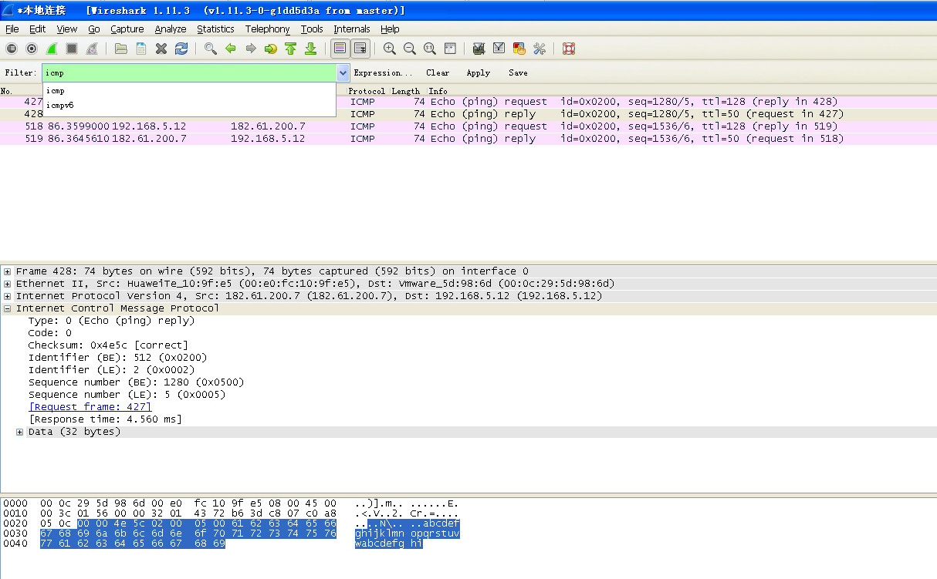

1. 查看交换机的MAC地址表，结果为：

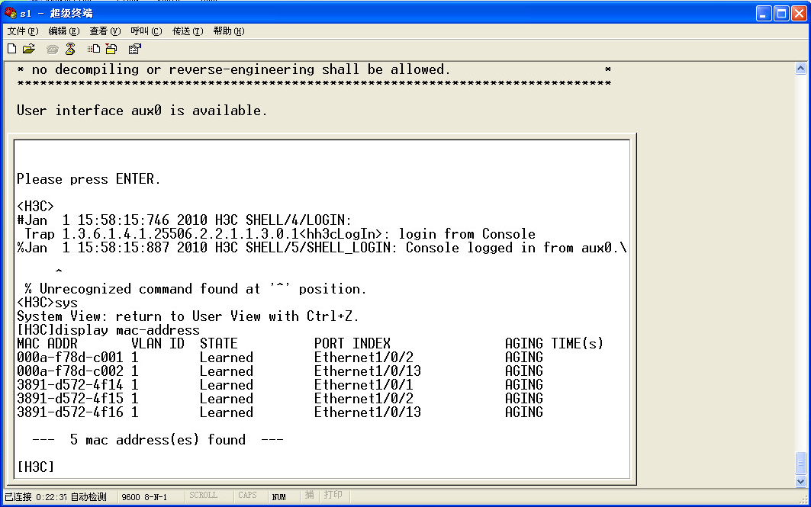

1）、解释MAC地址表中各字段的含义？

|  |  |
| --- | --- |
| 字段 | 含义 |
| MAC ADDR | 设备的MAC地址 |
| VLAN ID | 这个端口所在的VLAN编号 |
| STATE | 这条信息是怎么得来的(学来的/配置来的) |
| PORT INDEX | 端口号。表示MAC地址是从这个端口学来的。 |
| AGING TIME(s) | 生命值。如果在一定时间内没有刷新，则要重新学习。 |

2）、这个实验能够说明MAC地址表的学习是来源于数据帧的源MAC地址而非目的MAC地址吗？如果能，为什么？如果不能，试给出一个验证方法。

不能。

验证方法如下：

1. 先执行一条ping命令，PCA ping PCB，让主机A对主机B有MAC的缓存。

2. undo mac，清空交换机的MAC地址表配置

3. 断开交换机和PCB的连接，再次PCA ping PCB

4. 查看MAC地址表，此时MAC地址表中只有PCA的地址，即交换机只学到了(源)PCA的MAC地址，却没有学到(目的)PCB的MAC地址。

1. 在VLAN实验中，实验中的计算机能否通讯，请将结果填入下表：

|  |  |  |  |
| --- | --- | --- | --- |
|  |  | Ping 命令 | 能否ping通 |
| 同一VLAN中 | PCA ping PCB | ping 192.168.2.11 | 能 |
| 不同VLAN中 | PCA ping PCC | ping 192.168.2.12 | 否 |

1. 交换机在没有配置VLAN时，冲突域和广播域各有哪些端口？配置了VLAN以后呢？

配置前：

冲突域：4个，每一个端口对应一个冲突域，Ethernet1/0/1, Ethernet1/0/2, Ethernet1/0/23, Ethernet1/0/24.

广播域：1个(E1/0/1、E1/0/2、E1/0/23、E1/0/24)

配置后：

冲突域：4个，每一个端口对应一个冲突域，Ethernet1/0/1, Ethernet1/0/2, Ethernet1/0/23, Ethernet1/0/24.

广播域：2个(E1/0/1 、E1/0/2)和(E1/0/23、E1/0/24)

1. 根据跨交换机 VLAN 的实验中的报文截获结果填写下表：

|  |  |  |  |  |  |
| --- | --- | --- | --- | --- | --- |
| 转发过程 | 源MAC地址 | 目的MAC地址 | 源IP地址 | 目的IP地址 | VLAN ID |
| PCA－>S1 |  |  |  |  | 2 |
| S1－>S2 |  |  |  |  | 2 |
| S2－>PCC |  |  |  |  | 2 |

1. 请查看交换机S1的MAC地址表，填写下表，并进一步体会交换机MAC地址表的学习和转发。

|  |  |  |  |  |  |
| --- | --- | --- | --- | --- | --- |
| MAC地址 | 对应的主机 | VLAN ID | State | 端口号 | AGING TIME |
|  |  |  |  |  |  |
|  |  |  |  |  |  |
|  |  |  |  |  |  |
|  |  |  |  |  |  |
|  |  |  |  |  |  |
|  |  |  |  |  |  |

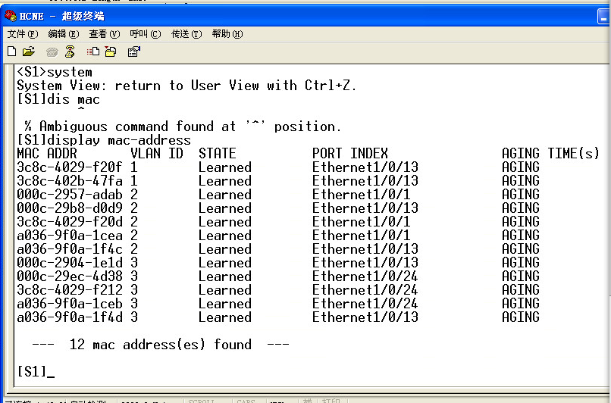

1. 继续前面的实验，如图2-12，对两台交换机的E0/13端口进行设置；执行PCB ping PCD，观察能否ping 通，为什么？**（选作）**

不能。因为此时的VLAN 3为untagged状态。

修改两个交换机的E0/13端口的配置，使PCB和PCD能够ping通，结合各计算机截获报文综合分析，结果填入表-3。**（选作）**

|  |  |  |  |  |  |
| --- | --- | --- | --- | --- | --- |
| 转发过程 | 源MAC地址 | 目的MAC地址 | 源IP地址 | 目的IP地址 | VLAN ID |
| PCB－>S1 |  |  |  |  |  |
| S1－>S2 |  |  |  |  |  |
| S2－>PCD |  |  |  |  |  |

1. 与步骤八比较，截获的报文有何不同？请结合VLAN端口分类和PVID的作用，解释这种情况下，报文转发的过程。**（选作）**
2. 根据R1上的debug显示信息，画出LCP协议在协商过程中的状态转移图（**事件驱动、状态转移**）。

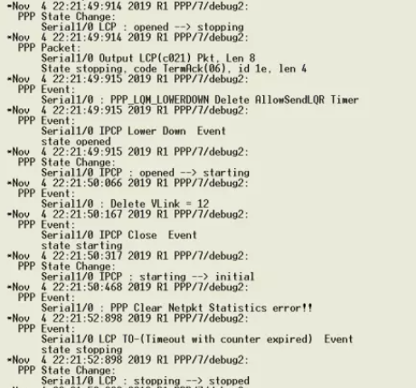

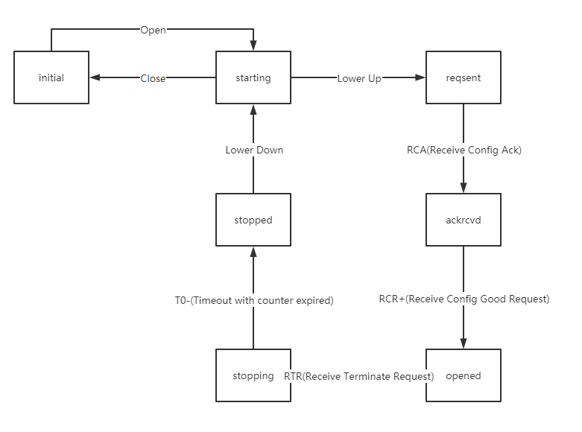

1. 根据debug显示信息，画出PPP协议PAP验证过程的状态转移图。

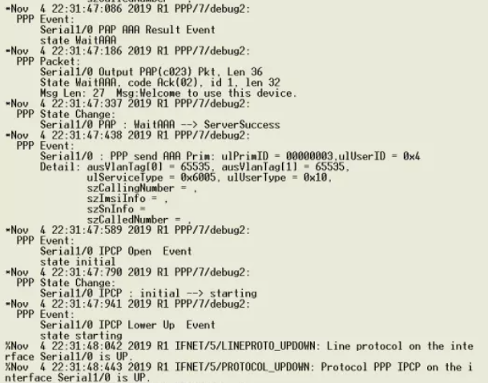

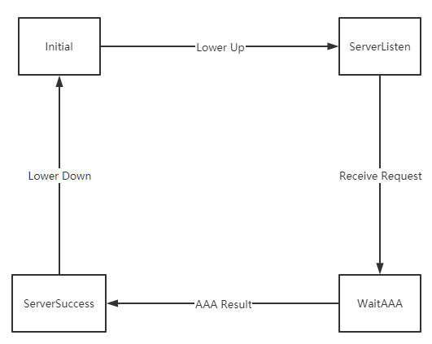

1. 根据debug显示信息，画出PPP协议的CHAP验证的状态转移图。**（选作）**
2. 设计型实验**（选作）**

一个公司需要组建局域网，公司主要有财务、人事、工程、研发、市场等部门，每个部门人数都不超过20人，另外公司还有一些公共服务器。请给出设计方案，并提供实验验证。要求满足：

* 1. 所有部门不能互相访问；
  2. 每个部门都可以访问公共服务器。

Step 1：组网连线

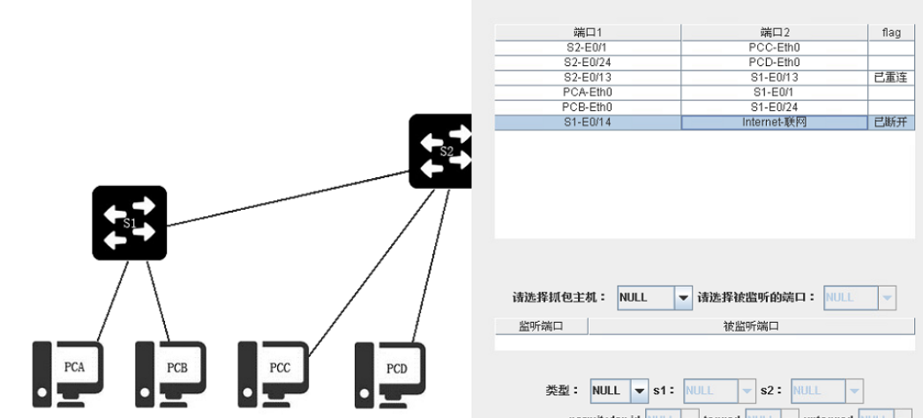

Step 2：设置PCA的IP地址为192.168.2.10，PCB的IP地址为 192.168.2.12，PCC的IP地址为192.168.2.11，PCD的ip地址为192.168.2.13

Step 3：修改S1配置

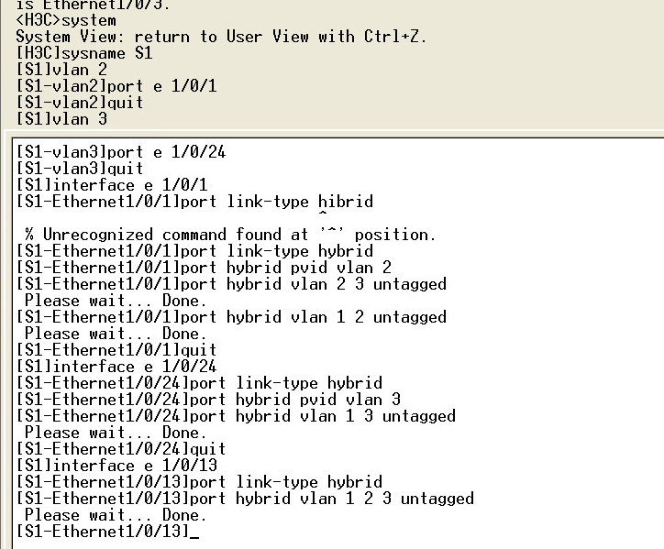

Step 4：修改S2配置

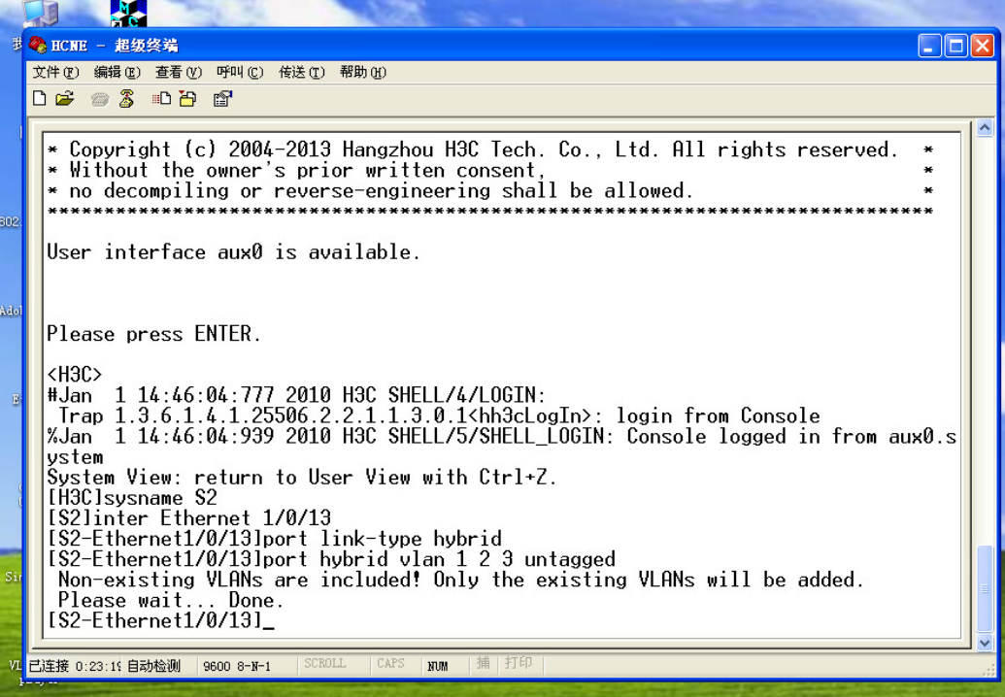

Step 5：验证:  
PCA ping PCB 无法ping通

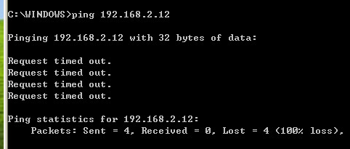

PCA ping PCC可以ping通

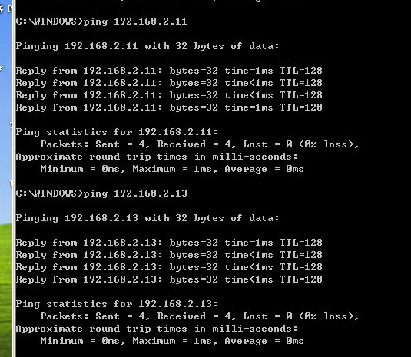

实现了不同部门之间无法通信，每个部门都可以访问公共服务器